Добро пожаловать на мою страничку.

Расскажу вам про работу и профессию мою:
Проявляю я заботу, днем и вечером пою.
И танцую, и рисую, сочиняю на ходу.

Атрибуты принесу я, всё расставлю на виду.
Кто попросит, помогаю я в работе чем смогу.
А потом сама не знаю: я зачем домой бегу?

Дома за сценарий села, перерыла сотню нот
Попыхтела, покорпела, сон меня уж не берёт.
Сочинила, записала, на диван я прилегла.

Ночью танец составляла, утром в садик я пришла.
Отгадайте-ка с трех раз, здесь о ком идёт рассказ?

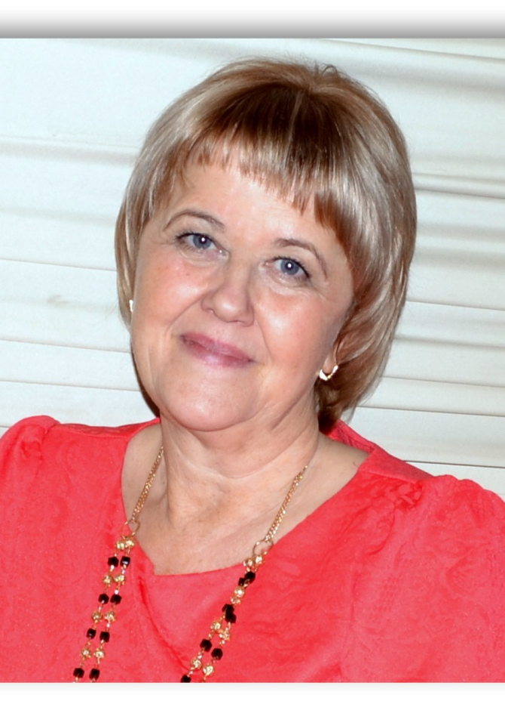
Щапкова
Светлана Анатольевна

Музыкальный руководитель детского сада
Общий педагогический стаж – 34 года
В должности музыкального
руководителя - 34 года.
Образование – среднее специальное.
Первая квалификационная категория.

Эссе:

Моя профессия – музыкальный руководитель…. Звуччит сухо,
бездушно, однолико…Однако, копните глубже и вы узнаете,
что в этих двух словах кроется истина «Музыкальный» - прек-
растный, чувствительный, ласковый, игривый. «Руководитель»-
подающий руку незнающему, боящемуся, и ведущий в новое,
неизведанное, прекрасное. Мы дарим свет. Учим любить,
понимат, сопереживать, чувствовать. Таким образом, мы музыканты, создаем гармонию личности, которая
в будущем всегда будет находить выход из любой ситуации с достоинством, честью.
Размышляя о своем жизненном пути, я прекрасно понимаю, что не могу провести грань, где заканчивается
моя работа и начинается личная жизнь. Наверное это и есть моя философия, моя дорога, зовущая и ведущая
к счастью педагогичесакого труда.
В моём представлении педагог – дошкольник- это, прежде всего друг по отношению к детям, их
помощник, советчик и союзник.
Музыкальное развитие ребёнка – это результат, к которому мы стремимся в процессе наших музыкальных
занятий и всего музыкального воспитания в целом. В единстве с музыкой осуществляются и задачи
всестороннего развития ребёнка.

